MES | NACIMIENTOS | DEFUNCIONES | MATRIMONIOS | DIVORCIOS
ENERO | 3 | 10 | 1 | 1
FEBRERO | 6 | 4 | 0 | 0
MARZO | 2 | 3 | 0 | 0
ABRIL | 1 | 1 | 0 | 0
MAYO | 4 | 5 | 0 | 0
JUNIO | 0 | 1 | 0 | 0
TOTAL………. | 16 | 24 | 1 | 1

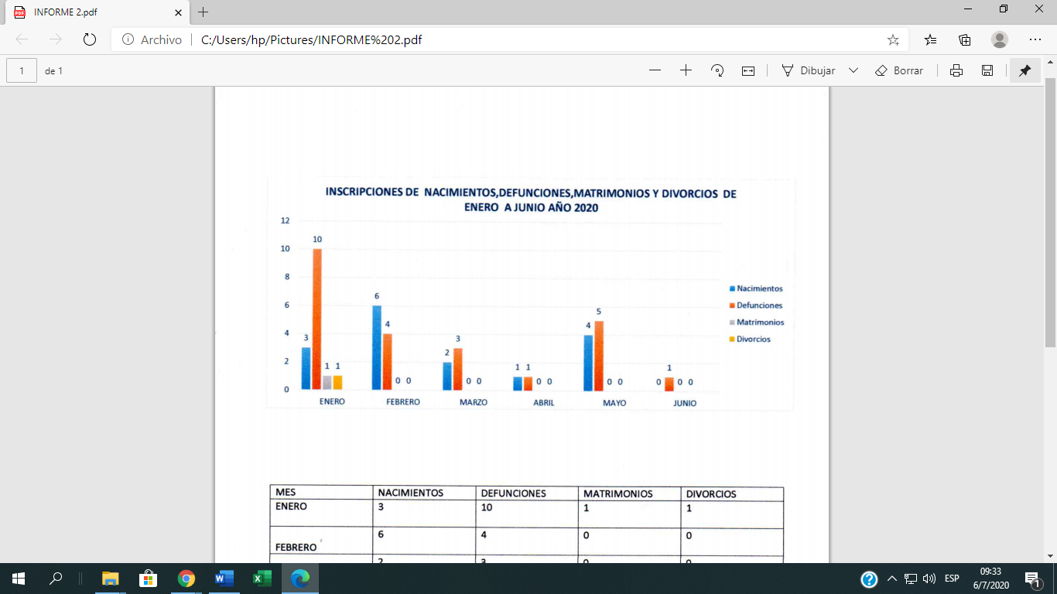
INFORMACION ESTADISTICA DEL REGISTRO DEL ESTADO FAMILIAR

